Конспект мастер класса для родителей
Тема: «Новогодняя игрушка».

Подготовила воспитатель: Ермакова Н.С.

Тема: «Елочная игрушка из фоамирана».
Цель занятия: Формирование творческих и познавательных способностей в практической деятельности.
Задачи:
-познакомить родителей с особенностями данного материала,
-содействовать ее освоению,
-расширять кругозор, знакомить с традицией изготовления игрушек для елки.
-создать условия для дизайн - деятельности, используя различные материалы (стразы, пуговицы, тесьму, ленты, элементы декора,
-развивать творческое воображение, фантазию, художественный вкус.
-воспитывать желание и интерес участия в подготовке к праздникам.
Оборудование: Образец работы, фетр, фоамиран разных цветов, шаблон, стразы, украшения, атласная ленточка, ножницы, зубочистки, клей, картон.
Содержание:
Уважаемые родители! Скоро наступит замечательный новогодний праздник. Мы, взрослые, а особенно дети, ждут его с нетерпением.
Одна из традиций этого праздника – нарядная елочка. Она радует глаз и предвкушает волшебство и новогодние подарки.
Откуда взялась традиция наряжать ёлку на Новый год?
Итак, первое упоминание о «рождественском» дереве сохранилась в немецкой летописи начала 17 века, а полвека спустя лесная красавица, наряду со сладкими новогодними подарками, превратилась в необходимый атрибут новогодних праздников в Германии. Вслед за Германией эту традицию переняли и другие страны Европы.

В Англии например, первая ёлка появилась по приказу королевы Виктории в 18 веке и украшали её по всем каноническим правилам: верхушку должна была венчать «Вифлеемская звезда», яблоки олицетворяли запретный плод, горящие свечи чуть жертвенности Христа, а всевозможные фигурные пряники и печенье должны были напоминать о хлебцах, употребляемых при обряде причастия.

Таким образом, сначала ёлочные украшения были в основном съедобные, позже придумали более практичный и долговечный вариант ёлочных украшений, такие как позолоченный еловые шишки, пустые скорлупки от яиц, покрытые тонким слоем латуни, бумажные цветы, поделки из ваты и т.д. Существует легенда, что одна добрая фея превратила паутину в сверкающие серебряные нити и подарила детям, так появилась мишура.
Украшение ёлки во все времена было связано с различными мифами, преданиями и легендами. Новогодними шарами ёлку начали украшать после неурожайного года, когда верующие обратились к стеклодувам с просьбой сделать стеклянные яблоки для праздника. С тех пор шары считаются классикой ёлочных украшений.

Первые ёлочные шарики были изготовлены в Германии, примерно в 18 веке. Изготавливались они из прозрачного или цветного стекла, покрытого изнутри тонким слоем свинца, а снаружи были разукрашены блестками.

Вскоре, вредное для здоровья свинцовое покрытие заменил слой нитрата серебра, а следом за шарами стеклодувы стали делать стеклянные фигурки - птичек, кувшинчики, дудочки, виноградные гроздья в керамических формах, готовые изделия раскрашивали золотой и серебряной пылью.

Также в середине 18 века в Москве открылась фабрика по изготовлению огней «без цвета и запаха», которые называли бенгальскими, так как изобрели его древние пиротехники Бенгалии – части Индии, расположенной вдоль Бенгальского залива.

Но теперь, в наше время ёлку можно нарядить по - разному…
Просто - нарядить в новогодние игрушки, купленные в магазине. Но вот какая получится неповторимая новогодняя красавица, украшенная игрушками, сделанными своими руками.
Существует много техник изготовления новогодних игрушек из разных материалов.
Я бы хотела познакомить вас с одним из таким материалом – фоамиран (пластичная замша).

Происхождение фоамирана:
Фоамиран или пластичная замша является достаточно новым материалом, в состав которого входит венилацетат. Этот синтетический материал завозится в Россию зачастую из Ирана, где налажено его массовое производство, реже — из Китая. Кстати, название иранской компании, поставляющей этот материал, именно «FoamIran».
В России это имя стало нарицательным и полностью заменило такие названия, как пластичная замша или вспененная резина.
Сегодня у этого материала есть и другие названия, например, «фоам», «фом», «ревелюр».

Свойства фоамирана:
Благодаря своим пластичным свойствам фоамиран легко тянется и с легкостью «запоминает» новую форму. С помощью легкого нагрева утюгом, заготовка приобретает объем. Этот прием используется, например, при создании лепестков цветов.
Фоамиран совершенно экологически безопасен и подходит для занятий детским творчеством. Плюс ко всему поделки из этого материала можно мыть, не боясь, что модель может испортиться.
Изготовление снеговика:
При изготовлении снеговика и пингвина из фоамирана нам понадобится выкройка. Распечатайте выкройку на листе бумаги формата А4. Из бумажной выкройки вырежьте все детали.
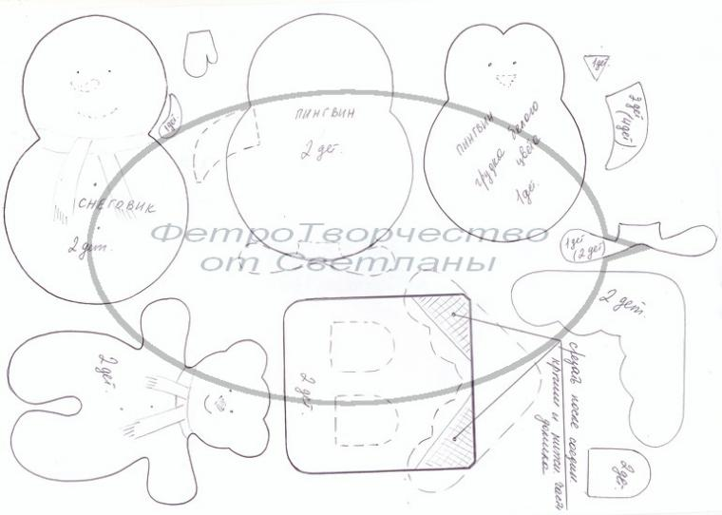

Вырезаем из картона, фетра и фоамирана нужного нам цвета шаблон снеговика (пингвина), игрушку, ёлочку, сапожок. Вырезать из фоамирана остальные детали выкройки. Начинаем склеивать нашего снеговика (пингвина) и т.д. при помощи супер клея или горячего пистолета.

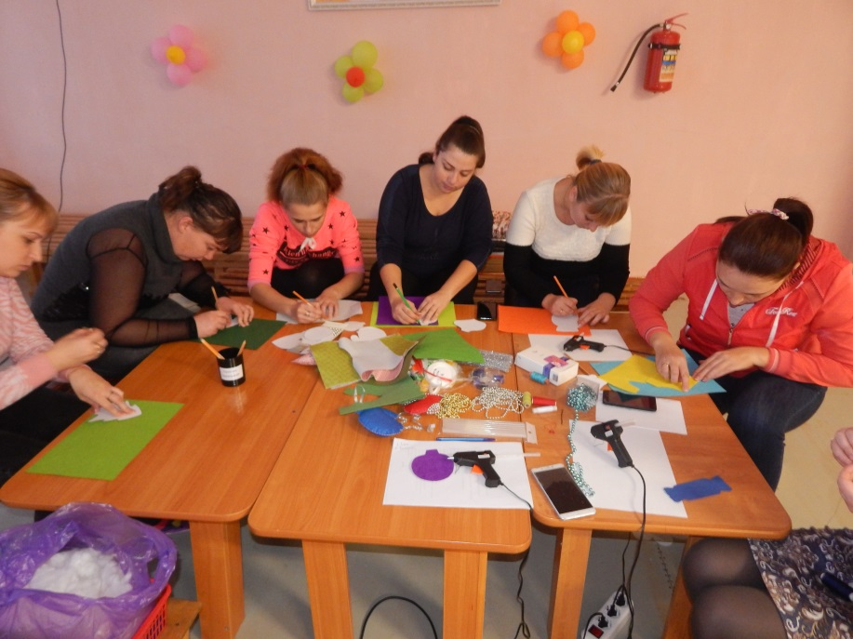
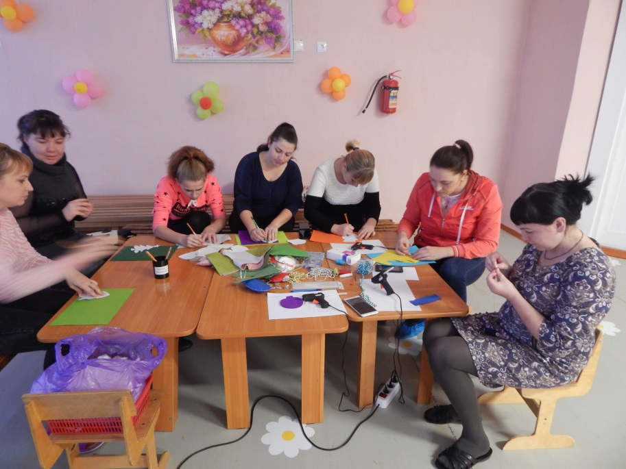
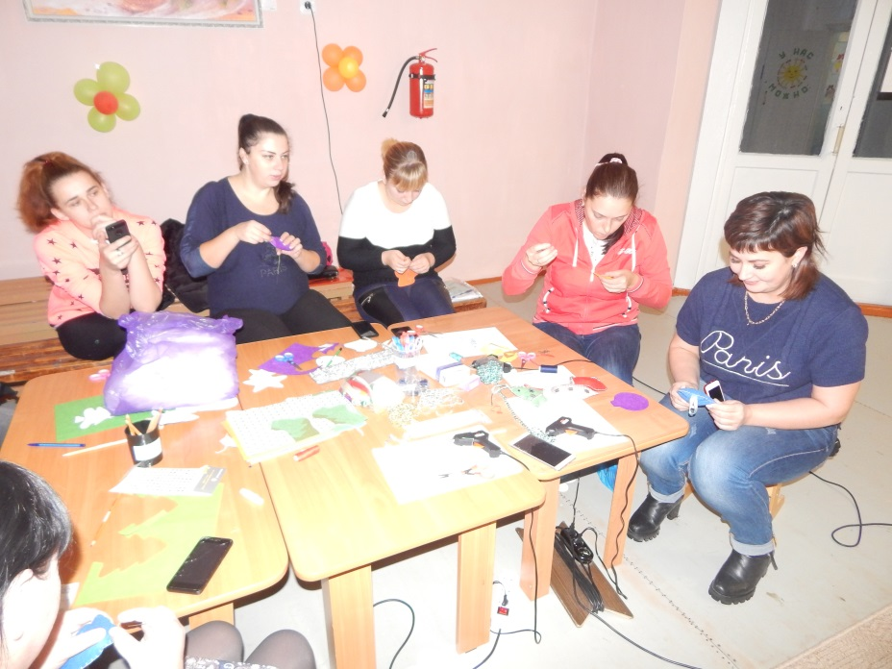

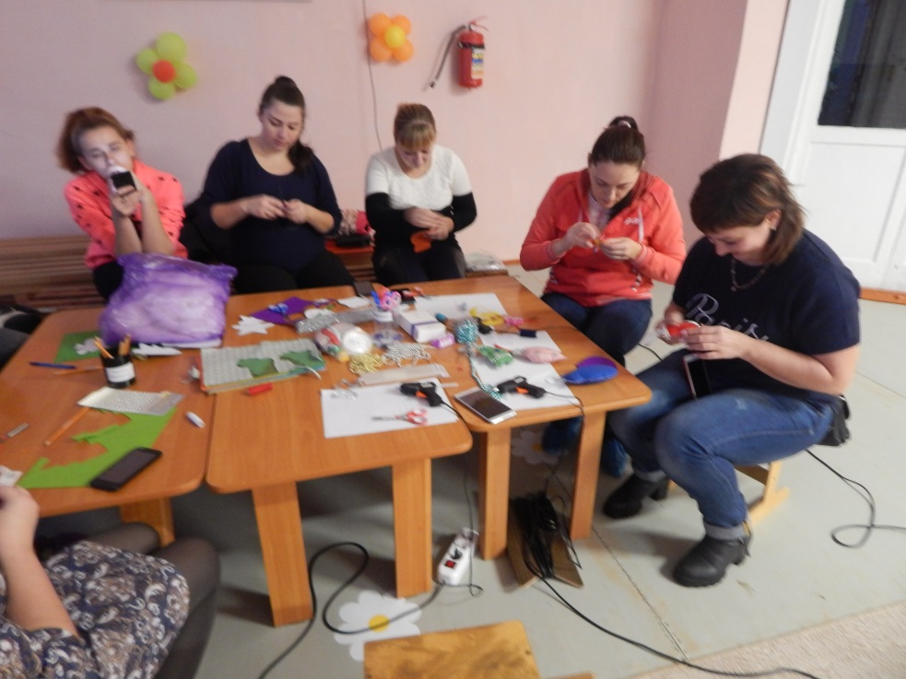
Новогодние игрушки готовы и ими можно украшать вашу елку или интерьер помещения.
Спасибо уважаемые родители, что приняли участие в нашем мастер – классе!

